МИНИСТЕРСТВО ОБРАЗОВАНИЯ И НАУКИ РОССИЙСКОЙ ФЕДЕРАЦИИ ФЕДЕРАЛЬНОЕ ГОСУДАРСТВЕННОЕ БЮДЖЕТНОЕ ОБРАЗОВАТЕЛЬНОЕ УЧРЕЖДЕНИЕ ВЫСШЕГО ОБРАЗОВАНИЯ «ВОРОНЕЖСКИЙ ГОСУДАРСТВЕННЫЙ УНИВЕРСИТЕТ» (ФГБОУ ВО «ВГУ»)

**Техническое задание**

**Разработка веб-сайта «ExpressFood»**

Заказчик Старший преподаватель Тарасов В. С.

Исполнители Бутенко А.В., Иванов К.Д., Крятов А.Н., Солопов Е.А.

Воронеж, 2021

Содержание

Содержание 2

**1.**     **Общие сведения** 3

**1.1.** **Наименование Заказчика** 3

**1.2.** **Наименование Исполнителя** 3

**1.3.** **Основание для разработки** . 3

**1.4.** **Плановые сроки начала и окончания работ** 3

**1.5.** **Понятия и термины** 3

**2.**     **Общие положения** 3

**2.1.** **Назначение документа** 3

**2.2.** **Цели создания Системы** 4

**3.**     **Требования к сайту** 4

**3.1.** **Основные функциональные требования Системы** 4

**3.2. Основные нефункциональные требования Системы** 6

**3.3. Требования к пользовательскому интерфейсу** 6

**4. Варианты использования**  7

**5. Порядок контроля и приемки** 7

**6. Источники разработки** 8

**1.**     **Общие сведения**

**1.1.** **Наименование Заказчика**

Старший преподаватель Тарасов Вячеслав Сергеевич, кафедра программирования и информационный технологий.

**1.2.** **Наименование Исполнителя**

* Студент Бутенко А.В. кафедра Информационные системы и телекоммуникации.
* Студент Крятов А.Н., кафедра Информационные системы и телекоммуникации
* .Студент Иванов К.Д. кафедра Информационные системы и сетевые технологии
* Студент Солопов Е.А кафедра Информационные системы и телекоммуникации

**1.3.** **Основание для разработки**Необходимость заказчика в наличии сайта, позволяющего вести торговлю в онлайн режиме.

**1.4.** **Плановые сроки начала и окончания работ**

Плановый срок начала работ – 11 февраля 2021 г.

Плановый срок окончания работ – 15 июня 2021 г

**1.5.** **Понятия и термины**

Система – веб-сайт «ExpressFood», требования к которому указаны в данном документе.

Компания – владелец и администратор веб-сайта «ExpressFood».

Use Case (Вариант Использования) — это сценарная техника описания взаимодействия. С помощью Use Case может быть описано и пользовательское требование, и требование к взаимодействию систем, и описание взаимодействия людей и компаний в реальной жизни.

Неавторизованный пользователь(гость) - человек, который может авторизоваться на сайте

Пользователь - человек, прошедший регистрацию, который имеет возможность добавлять товары в корзину и совершать оплату покупок.

Товар - продукт, доступный для покупки в магазине.

ВИ — вариант использования.

**2.**     **Общие положения**

**2.1.** **Назначение документа**

В настоящем документе приводится полный набор требований к Системе, необходимых для реализации.

Подпись Заказчика и Исполнителя на настоящем документе подтверждает их согласие с нижеследующими фактами и условиями:

2.1.1.     При реализации необходимо выполнить работы в объеме, указанном в настоящем Техническом Задании

2.1.2.     Все неоднозначности, выявленные в настоящем Техническом задании после его подписания, подлежат двухстороннему соглашению между Сторонами

**2.2.** **Цели создания Системы**

2.2.1.     С точки зрения организации:

2.2.1.1.        Создать возможность торговли товарами в онлайн формате.

2.2.3.     С точки зрения клиента:

2.2.3.1.           Иметь возможность в любое время купить необходимые товары.

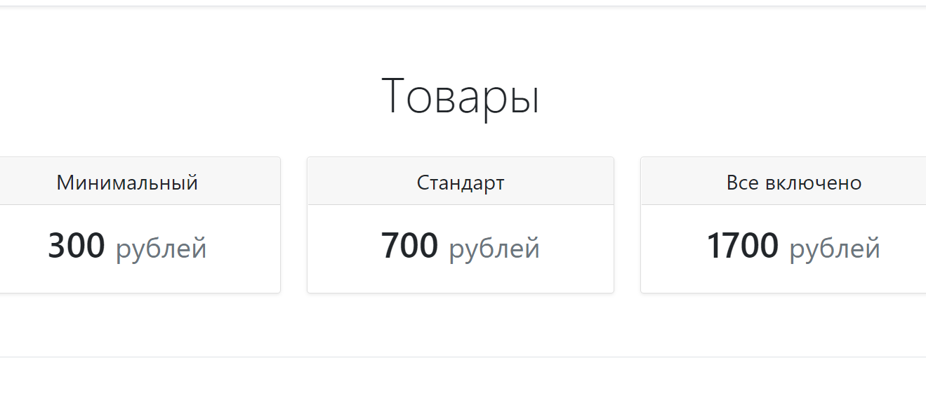

**3.**     **Требования к сайту**

**3.1.** **Основные функциональные требования Системы**

3.1.1.           Регистрация пользователей/авторизация

3.1.2.           Разделение пользователей по ролям (администраторы, гости, авторизованные пользователи)

3.1.3.           Создание и удаление товаров

3.1.4.           Удаление товаров

3.1.5.           Добавление товаров в корзину

3.1.6.           Удаление товаров из корзины

3.1.7.           Оформление покупки

3.1.6. Возможность просматривать ведомости пользователям

На рисунке ниже представлена Use Case диаграмма данного приложения

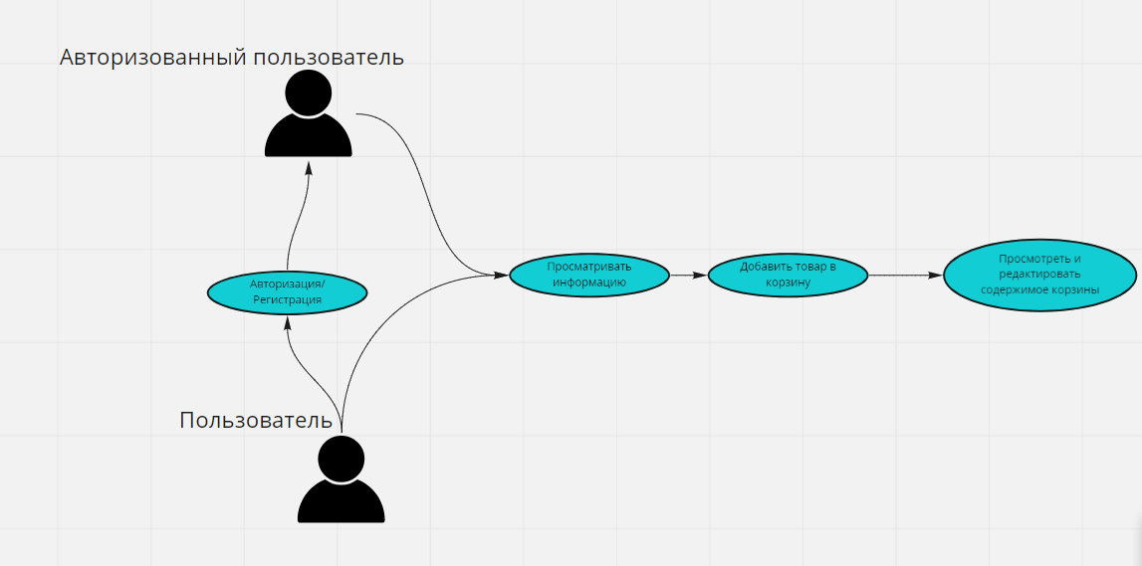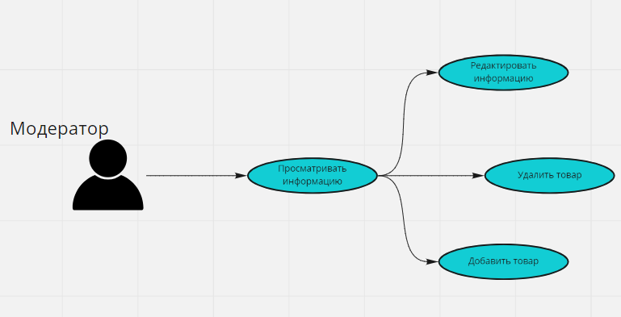

**3.2. Основные нефункциональные требования Системы**

3.2.1 Поддержка браузеров  
  
 3.2.1.1 Система должна работать на следующих браузерах  Google Chrome ( версии 89.0.4389.114 ), Yandex Browser ( версии 21.3.0.663 )

3.2.2 Требования к безопасности

3.2.2.1 Система не должна позволять не Администраторам физический доступ к интерфейсу администратора

3.2.2.2 Система не должна позволять неавторизованным пользователям доступ к редактированию магазина.

3.2.3 Требования к численности и квалификации персонала  
  
 3.2.3.1 Команда состоит из двух(трех) человек, каждый из которых имеет представление о базовой веб разработке и владеет языком Python на базовом уровне.

3.2.4 Обработка ошибок

3.2.4.1 В случае возникновения ошибок пользователь должен получать соответствующие сообщение.

**3.3. Требования к пользовательскому интерфейсу**Пользовательский интерфейс должен удовлетворять следующим основным требованиям:

* Дизайн сайта должен быть достаточно простым (не перегруженным функционалом и внешним видом);
* Расположение модулей на страницах должно быть читабельным и понятным, в том числе, низкоуровневому пользователю;
* Все страницы сайта должны быть выдержаны в едином стиле;
* Сайт должен быть адаптивен на мобильные устройства.

**4. Варианты использования  
  
 4.1 Покупка товара**  
 4.1.1 Пользователь проходит авторизацию/регистрацию

4.1.2 Пользователь добавляет товары в корзину

4.1.3 Пользователь редактирует содержимое корзины при необходимости

4.1.4 Пользователь переходит на страницу оплаты и совершает покупку

**4.2 Регистрация нового пользователя**

4.2.1 Незарегистрированный пользователь заполняет необходимые поля в окне регистрации

4.2.2 Если введенные данные не удовлетворяют условиям (email уже зарегистрирован: присутствуют недопустимые символы или цифры, введенные пароли не совпадают) клиент получает уведомление о некорректности введенных данных

4.2.3 Если введенные данные корректны, клиент регистрирует в системе и получает доступ к функционалу сайта

**4.3 Авторизация пользователя**

4.3.1 Неавторизованный пользователь переходит в окно авторизации и вводит необходимые данные

4.3.2 Если введенные данные некорректны (логин или пароль неверны), клиент получает уведомление и предложение пройти регистрацию

4.3.3 Если данные корректны, пользователь завершает регистрацию и получает доступ к функционалу сайта

**4.4 Действия администратора**

4.4.1 Пользователь проходит авторизацию как администратор

4.4.2 Если введенные данные корректны, пользователь входит в окно администратора

4.4.3 Если данные введены неверно, то пользователю будет отказано в доступе в окно администратора

4.4.4 Администратор может удалять товары, а так же добавлять новые

4.4.5 Администратор обрабатывает поступившие заказы и передает их компетентному лицу

**5. Порядок контроля и приемки**

Заказчик принимает разработанный сайт при выполнении следующих пунктов:

* Успешное прохождение большей части остальных тестов.
* Приложение соответствует заявленным требованиям.

## 

## 6. Источники разработки

1. Техническое задание на создание автоматизированной системы [Текст] ГОСТ 34.602- 89. – Изд. июнь 2009 г. – Взамен ГОСТ 24.201-85; введ. 24.03.89

2. Flask документация / [сайт]. – URL: https://www.digitalocean.com/community/tutorials/how-to-make-a-web-application-using-flask-in-python-3-ru

3. Учебник по HTML / [сайт]. – URL: http://htmlbook.ru/html